I-3 Плотный на полозьях, нештабелируемый. Тип крепления-за полозья в пределах основания груза:
Всегда делаю жесткое дно
Пока запрещаем длину ящика больше 4000мм
Ящик не подразумевает массу от 200 до 3000кг, нужно сделать уведомления, но не ограничивать расчет в случае, если меньше 200кг
Грузы размером до 1200*800 и меньше- другой ГОСТ 21140, не делаем расчет, для пармаетра высоты минимальный логичный
Конструкция и размеры элементов для типов ящиков I-3, I-4, II, IV, V, VI-4, VII, VIII:
Дно состоит из двух или более полозьев, досок дна, подполозных досок, торцовых брусьев (поправка от коструктора, в этом типе крепления крпежные брусья не используются)
Длина полозьев соответствует наружной длине ящика, если морские перевозки+25мм с каждой стороны, далее в ГОСТ говорится о скашивании, однако для этого калькулятора подобные расчеты не требуются
Расстояние между соседними осями (центрами, насколько я понял) полозьев не более 1200мм
Высота и ширина полозьев для типов I-3, I-4, II, IV, V, VI-4, VII, VIII:
свыше 500 до 800кг=44*100,
свыше 800 до 1000кг=50*100,
свыше 1000 до 3000кг=75*125,
свыше 3000 до 5000кг=100*100,
свыше 5000 до 10000кг=125*150,
свыше 10000 до 20000кг=150*175
Максимальное расстояние между осями соседних полозьев до 1200 мм, не больше, (расстояние меньше можно). так как калькулятор для типа ящиков I-3 с креплением за полозья в пределах основания груза рассчитан только под вес до 3000кг, мы используем только параметры до 3000 кг как для полозьев, так и для других параметров. Если вес меньше, делаем минимальные пороги
Торцовые брусья дна:
До и 1000 кг=44*10
Свыше 1000-2000кг=60*100
Свыше 2000-3500кг=75*100
Свыше 3500-5000кг=100*100
Свыше 5000-20000кг=125*125

Доски дна:
Удельная нагрузка на дно ящика, кг/см2 | Толщина досок дна при расстоянии между осями смежных полозьев
 | 500 | 600 | 800 | 1000 | 1200
0,10 | 19 | 19 | 19 | 22 | 25
0,20 | 19 | 19 | 22 | 32 | 32
0,25 | 19 | 22 | 25 | 32 | 40
0,30 | 19 | 22 | 32 | 40 | 40
0,35 | 19 | 22 | 32 | 40 | 50
0,40 | 22 | 25 | 32 | 40 | 50
0,45 | 22 | 25 | 40 | 50 | 50
0,50 | 22 | 32 | 40 | 50 | 50
Примечание: 1) толщины досок рассчитана для ширины 100мм, то есть наш калькулятор должен использовать для досок 100 мм 2) при меньшем давлении на дно доски считаются по минимальному порогу 3)!!!нужно добавить галочку «убрать доски дна» в интерфейсе калькулятора для этого типа и вида крепления ящика, тк дна иногда нет!!!
Подполозные брусья распологаются на расстоянии не менее 200мм от концов полозьев (базово возьмем 200мм), толщина подполозных брусьев всегда должна быть 40мм, длина не менее 300мм, если есть противоречия то сокращаем длину подполозного бруса и уведомляем об этом без отсылки на ГОСТ
Боковые и торцовые стенки ящиков состоят из досок, планок и раскосов (это будут строки в таблице):
Ширина крайних досок торцовых, боковых стенок и крышки может быть только 100мм, а средние доски не менее 75мм. В таблице калькулятора пусть добавляется новая строка с необычными ширинами доски (не 100мм), если они требуются по размерам (если не понял переспроси)
Толщина досок, планок и раскосов боковых, торцевых стенок и крышки ящиков в зависимости от массы груза должны соответствовать: до 1000кг=19мм, свыше 1000 до 3000кг=22 мм
На боковых и торцевых стенках должны устанавливаться раскосы при высоте груза от 600 до 2000мм в соответствии с чертежом 35, а при высоте более 2000мм-с чертежом 36
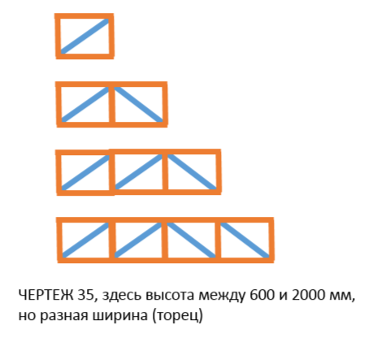
В чертеже 35 и далее оранжевым обозначены контуры планок, а голубым указано расположение раскосин

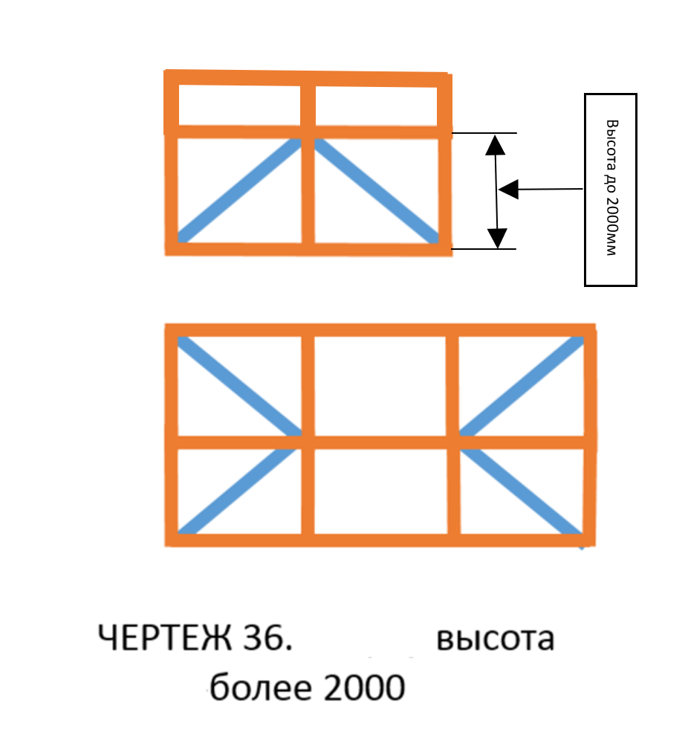
Секция типа А
Высота более 600мм (не включительно) до 2000мм (включительно)
Высота до 2000 мм (включительно)
Высота до 600 мм (не включительно)

Угол между между раскосом и продольным брусом (насколько я понял этот брус-одна из планок) от 20 до 60 градусов
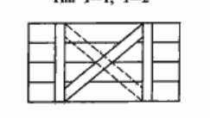
также добавляем галочку морских перевозок, там добавляется еще один раскос и они перекрещиваются, один цельный, второй-из 2х частей (фото ниже) и увеличивается длина полозьев (выше).

Крышка:
Состоит из досок, планок и поперечных брусьев. Расстояние меду краями поперечных брусьев не более 800мм, меньше можно, между краями планок не более 1000мм
Ниже таблица по размерам поперечных брусьев крышке:
Примечание: если масса груза или наружняя ширина ящика не совпадает с указанной в таблице, то толщину и ширину брусьев крышки принимай по ближайшей массе и большей наружней ширине
Расстояние от крайних планок до торцов равно одной шестой длины ящика, но должно быть не более расстояния меду планками
Планки боковых щитов должны закрывать высоту полозьев на две трети, но не более чем на 70мм
Нижние планки боковых щитов должны распологаться выше кромок досок боковых щитов так, чтобы доски перекрывали высоты полоза на две трети, но не более чем на 70мм
Дале переписываю методику подсчетов в формате наших таблиц в калькуляторе:
ДНО:
деталь | Толщина | Ширина | длина | количество
Полоз | Высчитывается из данных выше, (меньшее значение, например при 44*100 это 44) | Высчитывается из данных выше, (большее значение, например при 44*100 это 100) | толщина торцевой планки+толщина доски торца+толщина торцевой планки+толщина доски торца+длина груза, в случае морских перевозок как выше | В соответствии с данными выше
Подполозная доска | Всегда 40, возможно потом изменю (зпомни как необходимое в будущем исправление) | Равна ширине полоза | Информация выше в файле | Столько же, сколько и полозьев
Торцовый брус дна | Высчитывается из данных выше, (меньшее значение, например при 44*100 это 44) | Высчитывается из данных выше в файле, (большее значение, например при 44*100 это 44) | Равен ширине груза | Всегда 2
Доска дна (основная) | Из данных выше в файле | Всегда 100 | Равен ширине груза | суть в том, что нужно расположить досками шириной от 75 до 100 мм пространство равное (Длина груза-ширина торцового бруса*2), нужно использовать как можно больше досок 100мм по ширине, и при необходимости использовать дополнительные доски шириной от 75 до 99 мм, стараясь использовать одинаковые по ширине
Доска дна (дополнительная) 1 | Такая же, как и у доски дна | 1 из ширин дополнительной доски 75-99мм из строки выше | Равен ширине груза | Столько, сколько необходимо исходя из информации в строке основная доска дна
*Если используется только одна доска дна, и она меньше 100 мм, то пиши об этом уведомление, но расчет производить позволяй
Доска дна (дополнительная) 2 | Такая же, как и у доски дна | 2 из ширин дополнительной доски 75-99мм из строки выше | Равен ширине груза | Столько, сколько необходимо исходя из информации в строке основная доска дна

КРЫШКА:
Деталь | Толщина | Ширина | Длина | Количество
Планка | Информация в файле выше | всегда 100 | Внутренняя ширина груза+(толщина горизонтальной планки бокового щита)*2 | вот как это посчитать: значение Длина ящика=внутренняя длина груза+(толщина основной доски торца+толщина укосины торца)*2. Расстояние между планками не более 1000мм, а крайние 2 планки не более одной шестой от длины ящика, но не более 1000 мм. Итого у нас 2 крайние планки+планки между ними на расстоянии не более 1000мм. Минимальное количество планок-2 (только крайние) как только расстояние между ними по расчетам становится отрицательным не рассчитываем и даем уведомление
Доска крышки (основная) | Информация в файле выше | 100 мм всегда | Длина груза+(толщина доски торца+толщина планки торца)*2 | суть в том, что нужно расположить досками шириной от 75 до 100 мм пространство равное (Ширина груза+толщина доски боковой стенки*2), нужно использовать как можно больше досок 100мм по ширине, и при необходимости использовать дополнительные доски шириной от 75 до 99 мм, стараясь использовать одинаковые по ширине
Дополнительная доска крышки 1 | Такая же, как и у доски крышки | 1 из ширин дополнительной доски 75-99мм из строки выше | Длина груза+(толщина доски торца+толщина планки торца)*2 | Столько, сколько необходимо исходя из информации в строке основная доска крышки
Дополнительная доска крышки 2 | Такая же, как и у доски крышки | 2 из ширин дополнительной доски 75-99мм из строки выше | Длина груза+(толщина доски торца+толщина планки торца)*2 | Столько, сколько необходимо исходя из информации в строке основная доска крышки
Внутренний поперечный брус | Информация в таблица по размерам поперечных брусьев крышки | Информация в таблица по размерам поперечных брусьев крышки | Ширина груза | Длина груза: 800 и округлить в большую сторону (временное, позже исправлю)
*Если используется только одна доска крышки, и она меньше 100 мм, то пиши об этом уведомление, но расчет производить позволяй

ЩИТ ТОРЦЕВОЙ:
деталь | толщина | ширина | длина | Количество
Вертикальная планка | Информация выше, как для планок торцевого щита | 100 | (Высота груза+толщина доски дна)-ширина горизонтальной планки*2 | Зависит от количества секций, если 1 секция-2 штуки, если 2-3 штуки, если 3-4 штуки, если 4-5 штук и так далее. Количество секций зависит от угла укосины относительно горизонтальной планки торца. Если угол меньше 20 градусов, то количество секций добавляется до тех пор, пока угол укосины не нормализуется в промежутке 20-60 градусов (есть в информации выше), если угол больше 60 градусов, то количество секций уменьшается о нормализации угла укосины относительно горизонтальной планки торца в прмежутке 20-60 градусов (информация в тексте файла), представление о внешнем виде можешь глянуть на чертеже 35. Важный нюанс: если секция только одна ,а угол укосины превышает 60 градусов, то укосина не нужна. также ниже я оставлю чертеж, как распологаются планки и укосины, для полноты логики. Недосекции и Секции типа А (центральные нижняяя и верхняя у ящика высотой более 2000мм) укосин не требуют
Горизональная планка | Информация выше, как для планок торцевого щита | 100 | Ширина груза | 2 или 3, 2 при внутренней высоте ящика до 2000мм включительно, 3 от внутренней высоты от 2000 мм не включительно, при превышении высоты более 4000мм говорим об ограниченности калькулятора в расчетах по высоте
Укосина | Информация выше, как для раскосин торцевого щита | 100 | По теореме пифагора, где укосина-гипотенуза (смотри чертеж ниже для понимания, что является катетами) | 1 на секцию (не путай с Недосекцией и секцией типа А из чертежей ниже)
Доска торца (основная) | Информация выше, как доска торца | 100 | Ширина груза (это значение равно ширине торца) | суть в том, что нужно расположить досками шириной от 75 до 100 мм пространство равное (Высота груза+толщина доски дна), нужно использовать как можно больше досок 100мм по ширине, и при необходимости использовать дополнительные доски шириной от 75 до 99 мм, стараясь использовать одинаковые по ширине
Дополнительная доска торца 1 | Как у доски торца | 1 из ширин дополнительной доски 75-99мм из строки выше | Ширина груза | Столько, сколько необходимо исходя из информации в строке основная доска крышки
Дополнительная доска торца 2 | Как у доски торца | 2 из ширин дополнительной доски 75-99мм из строки выше | Ширина груза | Столько, сколько необходимо исходя из информации в строке основная доска крышки
*Везде в калькуляторе замени слово укосина на раскосина
** Если дополнительные доски (или 1 доска) не требуется (все пространство можно заложить досками шириной 100мм) то строки с ними не добавляй (работает для всех деталей ящика)
Ниже чертеж для раскосин и планок торца:
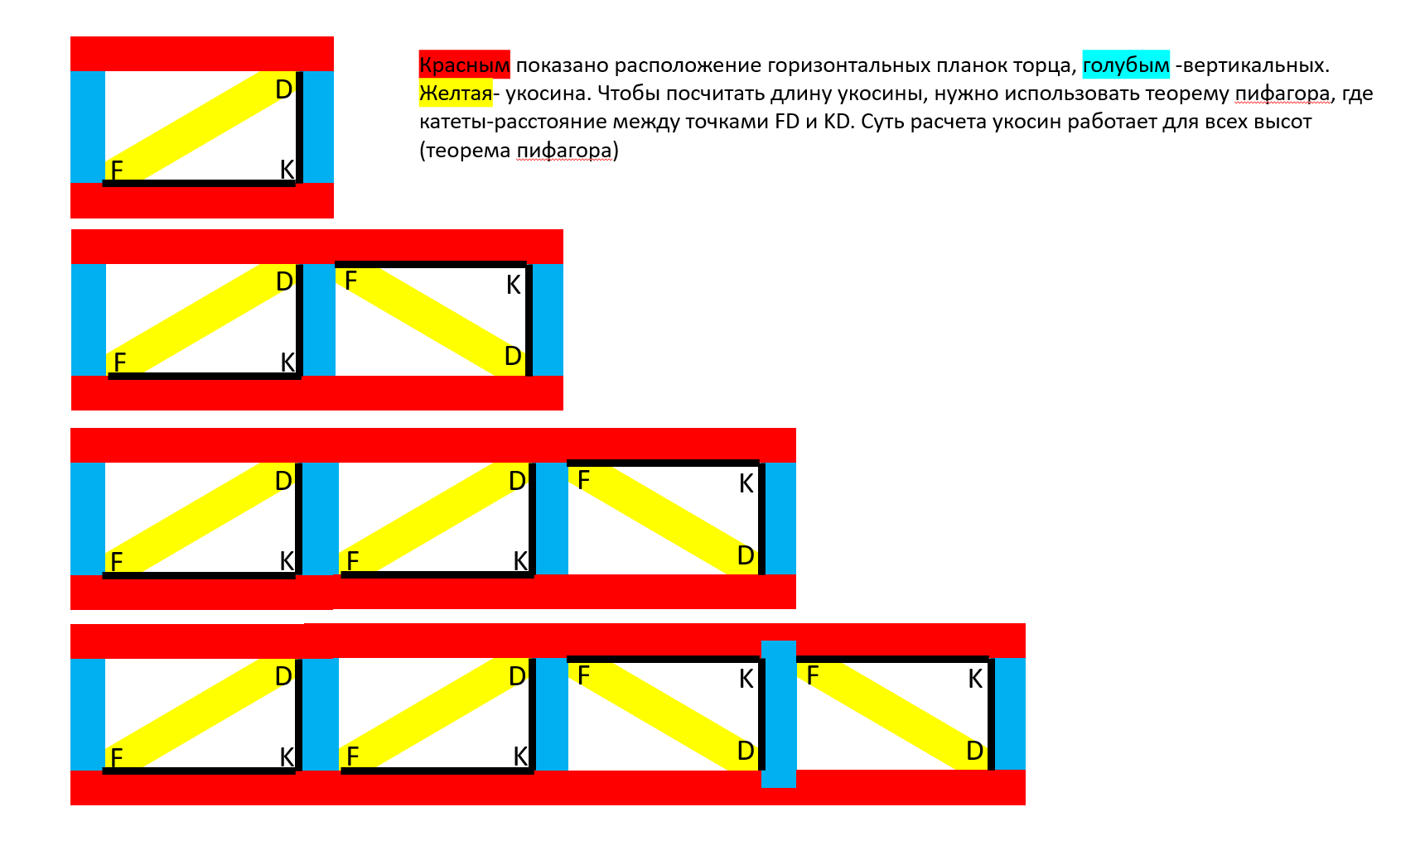
Чертеж выше только для ящиков с высотой от 600 не включительно до 2000 мм включительно, при высоте менее этого раскосы не применяются. Это-более подробно расписанный чертеж 35. Единственное, что подходит под все высоты-формула расчета длины раскосов
*торец в калькуляторе пока ограничиваем максимальной шириной до 4х секций
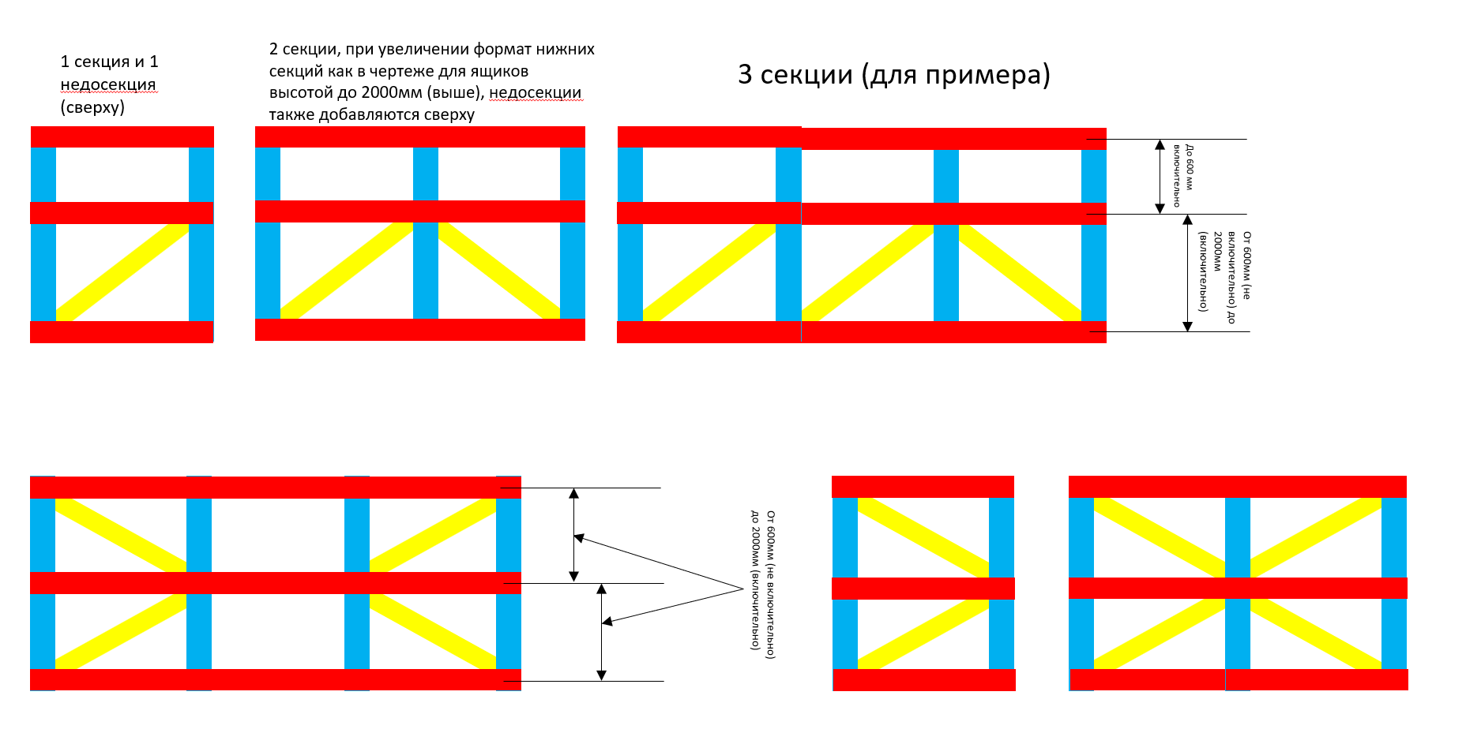

Это более подробный разбор чертежа 36, здесь также показаны секции типа А. Пока что ограничиваем ширину торца ящика, внутренняя высота которого от 600мм не включительно до 2000мм включительно: Секция+секция типа А+секция

ИТОГ ПО ЩИТУ ТОРЦЕВОМУ - УТОЧНЕНИЯ ПОСЛЕ ОБСУЖДЕНИЯ (высота груза, секции, раскосины)

Раскосина не ставится, если внутренняя высота груза (или высота отдельной секции/уровня в любой из конфигураций ниже) составляет 600мм или менее (600мм - включительно, раскосины при этом нет).

Высота груза свыше 600мм (не включительно) до 2000мм включительно: секции с раскосинами, число секций по ширине определяется углом между раскосиной и продольным брусом (20-60 градусов) - растёт, если угол получается меньше 20 градусов при текущем числе секций; при 1 секции и угле больше 60 градусов раскосина не ставится вообще (секция без раскосины).

Высота груза свыше 2000мм (не включительно) до 2600мм включительно - тип с недосекцией: нижняя часть считается как обычная секционная раскладка, как если бы высота груза была ровно 2000мм (та же логика угла раскосины и роста числа секций, лимит - до 4 секций по ширине). Сверху над каждой нижней секцией добавляется недосекция той же ширины, без раскосины, высотой равной (реальная высота груза минус 2000мм).

Высота груза свыше 2600мм (не включительно) до 4000мм включительно - тип с секциями типа А: число секций по ширине определяется тем же углом раскосины 20-60 градусов, что и для высоты до 2000мм, но результат должен соответствовать одному из трёх готовых вариантов расположения:
- если по углу требуется 1 секция: используется вариант "1 секция по ширине, 2 полных секции по высоте" - обе секции по высоте обычные, с раскосиной, одинаковой высоты (каждая - половина общей высоты груза).
- если по углу требуется 2 секции: используется вариант "сетка 2 на 2" - 2 секции по ширине и 2 по высоте, все 4 ячейки - обычные секции с раскосиной, все уровни по высоте одинаковой высоты.
- если по углу требуется 3 секции: используется вариант "секция + секция типа А + секция" - крайние две позиции это обычные секции с раскосиной, средняя позиция - секция типа А (абсолютно обычная секция, но без раскосины), разбитая по высоте на верхнюю и нижнюю половины.
- если по углу требуется 4 и более секций - расчёт для такой ширины/высоты не производится, выводится уведомление о невозможности расчёта (нужно уточнение у конструктора).

Высота груза свыше 4000мм - расчёт не производится, выводится уведомление (лимит по высоте пока установлен на 4000мм, независимо от отдельного лимита длины груза тоже в 4000мм - это два разных ограничения, оба могут измениться позже).

Секция типа А - это обычная секция (доски, планки, размеры как у соседних секций), просто без раскосины.
Если ширина груза 600мм или менее-укосины на торце также не требуются
Щит боковой:
Деталь | толщина | ширина | длина | количество
планка | Согласно требованиям выше в файле | 100 | Высота груза+толщина доски крышки+две трети толщины полоза, если эти две трети больше 70мм, то используем 70 мм | Равно количеству планок крышки
Основная доска бока | Согласно требованиям в файле выше | 100 | Длина груза+(толщина доски торца+толщина вертикальной планки торца)*2  (это же ширина бокового щита) | суть в том, что нужно расположить досками шириной от 75 до 100 мм пространство равное (высота груза+толщина доски дна), нужно использовать как можно больше досок 100мм по ширине, и при необходимости использовать дополнительные доски шириной от 75 до 99 мм, стараясь использовать одинаковые по ширине
Дополнительная доска бокового щита 1 | Как у доски бока | 1 из ширин дополнительной доски 75-99мм из строки выше | Длина груза+(толщина доски торца+толщина вертикальной планки торца)*2 | Столько, сколько необходимо исходя из информации в строке основная доска бока
Дополнительная доска бокового щита 2 | Как у доски бока | 2 из ширин дополнительной доски 75-99мм из строки выше | Длина груза+(толщина доски торца+толщина вертикальной планки торца)*2 | Столько, сколько необходимо исходя из информации в строке основная доска бока
Раскосина | Исходя из информации в файле выше | 100 | Рассичтывается по теореме пифагора, где катеты это высота груза+толщина доски дна и расстояние между планками бокового щита | Работает абсолютно аналогично расположению укосин у торца, но нет горизонтальных планок (используется вся высота боковины этого щита (высота груза+толщина досок дна), а вертикальные планки по длине также равны высоте боков (высота груза+толщина досок дна). Единственное, когда есть 1 горизонтальная планка-при высоте более 2000мм, там появляются недо секции и двухэтажные секции, а также секции типа А (*все абсолютно как у торца, но нету планок сверху щита и снизу, только посередине, показал ее синей стрелкой поверх картинки)
Горизонтальная планка | Как у укосины | 100 | Равна длине груза+(толщина доски торца+толщина укосины торца)*2 | По количесту секций, 1 на секцию, нет в недосекции и в секции типа А, Абсолютно как сторцом

Высота бокового щита равна высота груза+толщина доски дна
Высота торцевого щита равна высота груза+толщина доски дна

при высоте более 2000 мм и до 2600 включительно максимальная длина бокового щита ограничена 4 секциями
при высоте более 2600 мм и до 4000 включительно максимальная длина бокового щита ограничена также, как торцевой щит (3 секции: секция+ секция типа А+секция)
По высоте ограничения и логика абсолютно идентичны торцу

